Veiligheidsinstructiekaart 4.3

Aan- en afkoppelen van verbruikers/machines.

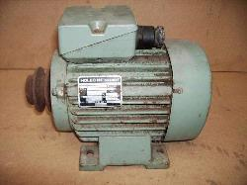
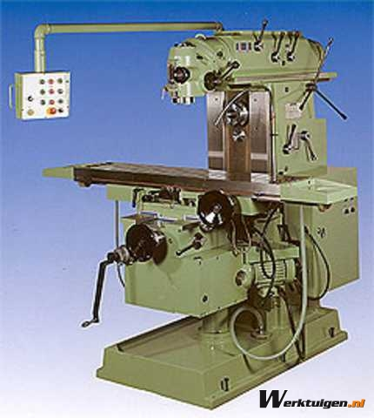
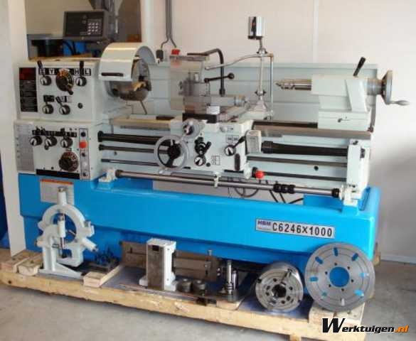
(motoren, draaibanken, freesmachines, plooibanken, knipscharen, enz.)
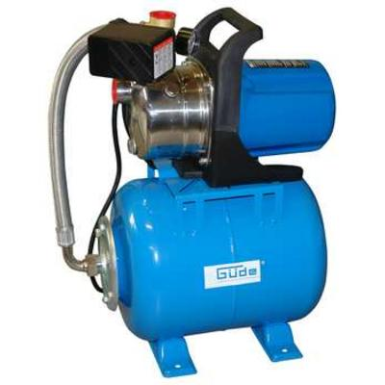

- Werkzaamheden aan elektrische installaties worden uitgevoerd in opdracht van een werkverantwoordelijke.
- Indien enigszins mogelijk wordt de installatie spanningsloos gezet daar waar de werkzaamheden plaats vinden.
- Daarna wordt de procedure voor werkzaamheden aan elektrische installaties gevolgd (vitale zeven).
Risico’s | Voorkomingsmaatregelen
Elektrocutie  Kortsluiting | Persoonlijke beschermingsmiddelen  Vóór je met de werken start  - Werk steeds met droge handen.  - Zet de verdeelkast/installatie/machine/kring spanningsloos.  - Meet de installatie CORRECT uit . METEN IS WETEN  - Zorg voor voldoende zichtbaarheid (eventueel een zaklamp).  Tijdens de werkzaamheden  - Gebruik het juiste gereedschap met geschikte isolatie.  - Sluit de verbruikers/machines volgens de regels van goed vakmanschap aan.  - Controleer de goede werking van de aangesloten verbruikers/machines.  - Zet de installatie terug onder spanning volgens de procedure voor werkzaamheden buiten spanning (vitale zeven).

Bijkomende hulp
Werkverantwoordelijke
Naam: Lei Ding
Coördinaten: 111

